Manual de uso · Administrativo
Guía práctica para el cliente · versión web
Administrativo concentra maestros, inventario, cartera operativa, pagos, notificaciones y control de bodega. Desde aquí se administran los datos que luego utilizan Ventas, Compras y Finanzas.
Vista general real del módulo Administrativo. La imagen señala las ventanas disponibles en la barra del módulo.

Ventanas disponibles en este módulo
1 | Clientes Crear, buscar y actualizar clientes, condición minorista/mayorista, datos de contacto y referidos.
2 | Proveedores Crear y actualizar proveedores, condiciones de retención y datos necesarios para Compras.
3 | Productos Crear, editar y consultar productos, precios, unidades, empaques, inventario y códigos de barras.
4 | Traslados Mover cantidades exactas entre bodegas y consultar el ticket y la trazabilidad del traslado.
5 | Cobrar Consultar la cartera y registrar abonos o pagos recibidos cuando el flujo lo requiera.
6 | Pagar Consultar obligaciones y registrar pagos a proveedores según los permisos del usuario.

Ventana 1 · Centro de notificaciones
El botón Notificaciones permanece disponible en la interfaz. Use el centro para revisar alertas y abrir directamente la ventana donde se resuelve cada tarea.
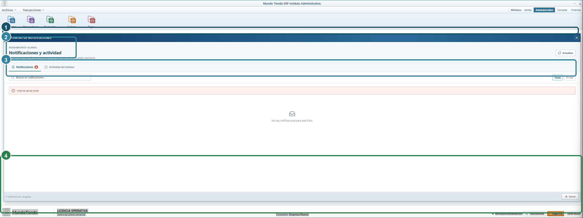
Centro de notificaciones real: notificaciones, actividad, filtros, actualización y cierre.
1 | Notificaciones Revise las alertas nuevas y seleccione una para abrir su destino concreto.
2 | Actividad del sistema Consulte quién hizo qué y cuándo, según el permiso asignado.
3 | Actualizar y cerrar Use Actualizar para consultar cambios y X/Cerrar para salir.

Ventana 2 · Administración de bodega
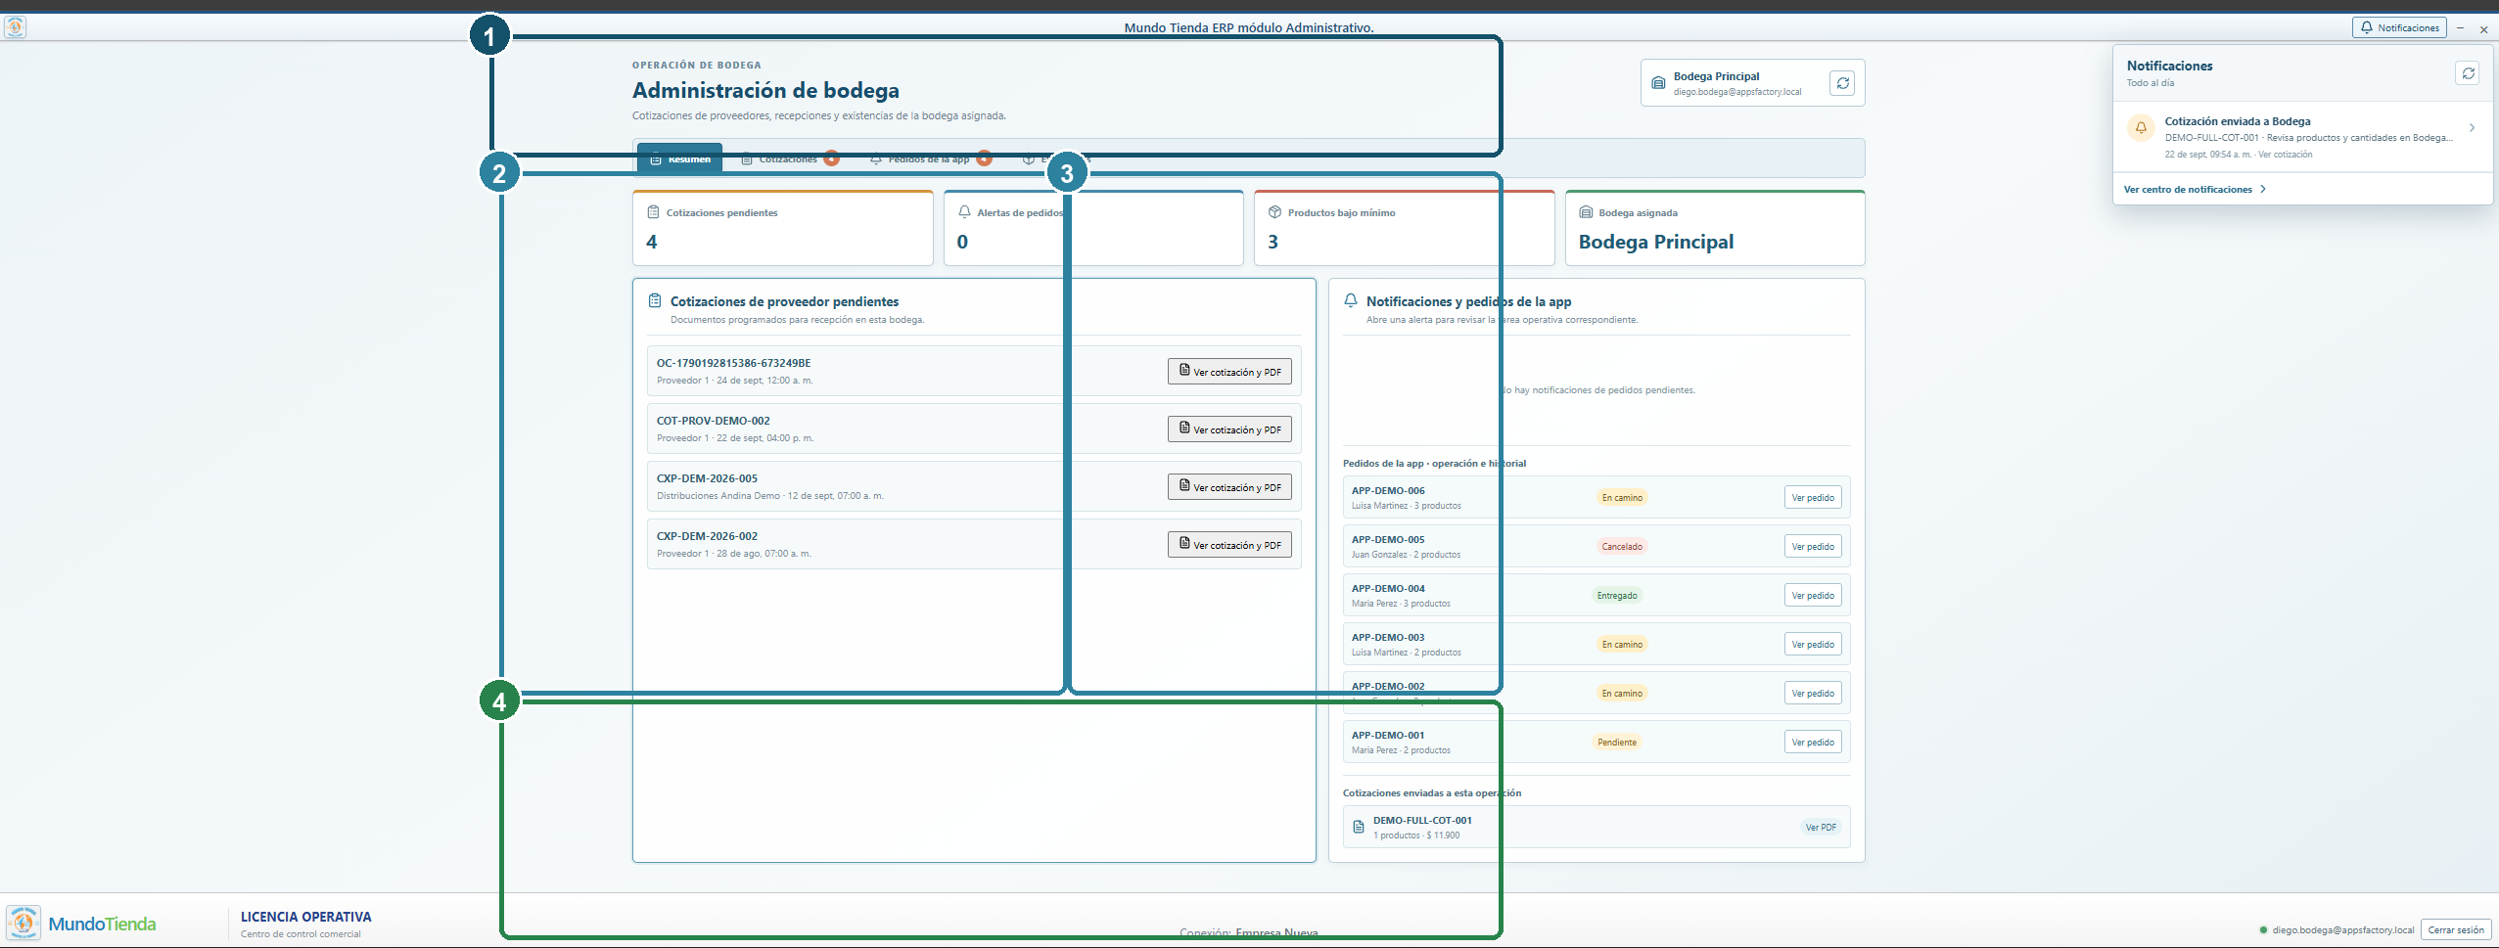
Administración de bodega real: cotizaciones, pedidos, existencias y bodega asignada.
1 | Cotizaciones Abra la cotización pendiente y consulte su PDF antes de recibir la mercancía.
2 | Pedidos Abra el pedido, revise productos y actualice el estado operativo permitido.
3 | Existencias Revise stock actual, mínimo y estado por producto de la bodega asignada.

Ventana 3 · Traslados de inventario
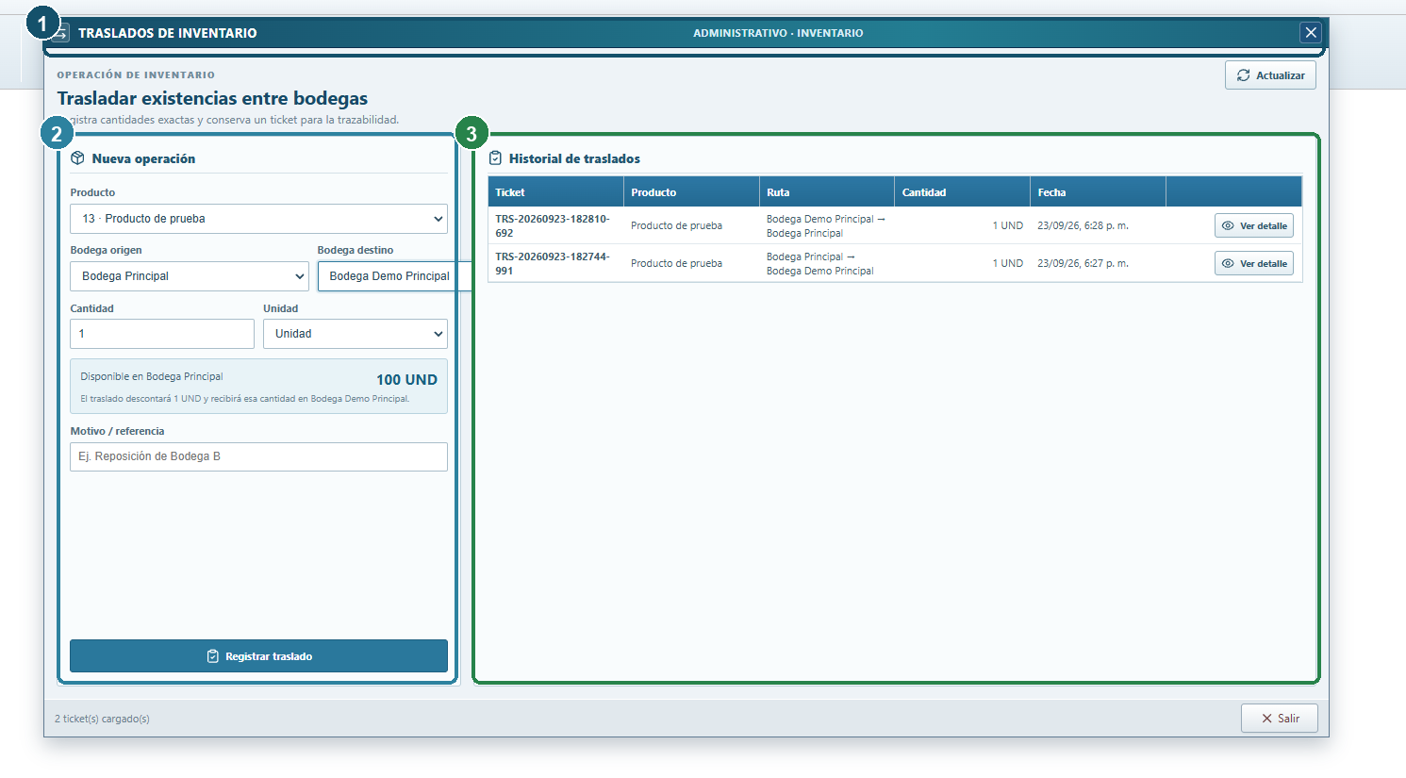
Traslados real: nueva operación a la izquierda e historial con detalle a la derecha.
1 | Producto y origen Seleccione el producto, bodega origen y disponibilidad.
2 | Destino y cantidad Defina bodega destino, unidad, cantidad y motivo.
3 | Registrar y verificar Registre el traslado y confirme el ticket en el historial.

Ventanas administrativas restantes
Clientes, Proveedores, Productos, Cobrar y Pagar se abren desde los botones mostrados en la captura general. En cada ventana busque primero el registro, seleccione la fila y use la acción inferior o lateral para crear, editar, consultar o guardar.
- Un usuario BODEGA debe operar únicamente sobre su bodega asignada; ADMIN puede cambiar de contexto cuando tenga permiso.

